宁阳六中2014—2015年学年度上学期期中质量检测
八年级地理(范围：八上1-4章)

- 单项选择题（本大题共30小题，每小题2分，共60分。下列各小题均有4个选项，其中只有一个是正确的，将正确选项的序号写在第8页的答题表中。多选、错选或不选，该小题均不得分。细心做题哦！）
1．北回归线穿过的我国省级行政区域单位的行政中心有
A．昆明 B．桂林 C．深圳 D．台南
2．我国黑河-腾冲一线以东地区人口稠密的自然原因是
A．地形复杂多样 B．气温高，适宜生存
C．城镇多，交通便利 D．地形平坦，气候适宜
3．珠江主要所属的省级行政区域单位图是
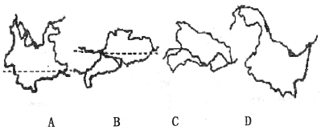
- 被称为“世界屋脊”的是
A．云贵高原 B．黄土高原 C．青藏高原 D．内蒙古高原
5．最适宜种植水稻，同时进行机械化生产的地形类型是
A．山地 B．平原 C．高原 D．盆地
- 目前中国最大的石油工业基地是
A．大庆油田 B．胜利油田 C．中原油田 D．克拉玛依油田
7．1月平均气温3.7℃,7月平均气温28.8℃，年平均降水量1260mm，该城市最有可能是
A．广州 B．武汉 C．昆明 D．北京
8．以下属于可再生资源的有
A．森林 B．大理岩 C．加碘盐 D．天然气
9．宁阳县主要的土地类型有
A．耕地、草地 B．耕地、林地 C．林地、草地 D．耕地、其他
10．属于我国著名的四大海产的有
A．海带 B．鲍鱼 C．带鱼 D．牡蛎
11．下图甲某地气温和降水量平均分配图，与图乙中气候类型相对应城市
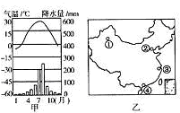

A. ① B. ② C. ③ D. ④
12．以外向型为主要特征的是
A．创汇农业 B．传统农业 C．观光农业 D．绿色农业
13．最适宜发展牧区畜牧业的地形区是
A．东南丘陵 B．东北平原
C．四川盆地 D．内蒙古高原
14．作为我国甘蔗的最大产区的是
A．广西 B． 新疆 C．浙江 D．黑龙江
- 下列城市与其主要工业部门的连线，正确的是
A．上海----石油工业 查字典地理网http://dili.chazidian.com B．大庆----煤炭工业
C．长春----汽车工业 D．广州----钢铁工业
16．经第47届联合国大会通过决议的“世界水日”为
A．1月18日 B．3月21日 C．3月22日 D．12月22日
- 目前，我国人口最多和最少的省级行政单位是
A．山东和西藏 B．河南和海南
C．广东和澳门 D．江苏和新疆
18．在经济社会发展的过程中，具有先行发展特征的产业是
A．农业 B．工业 C．高技术产业 D．交通运输业
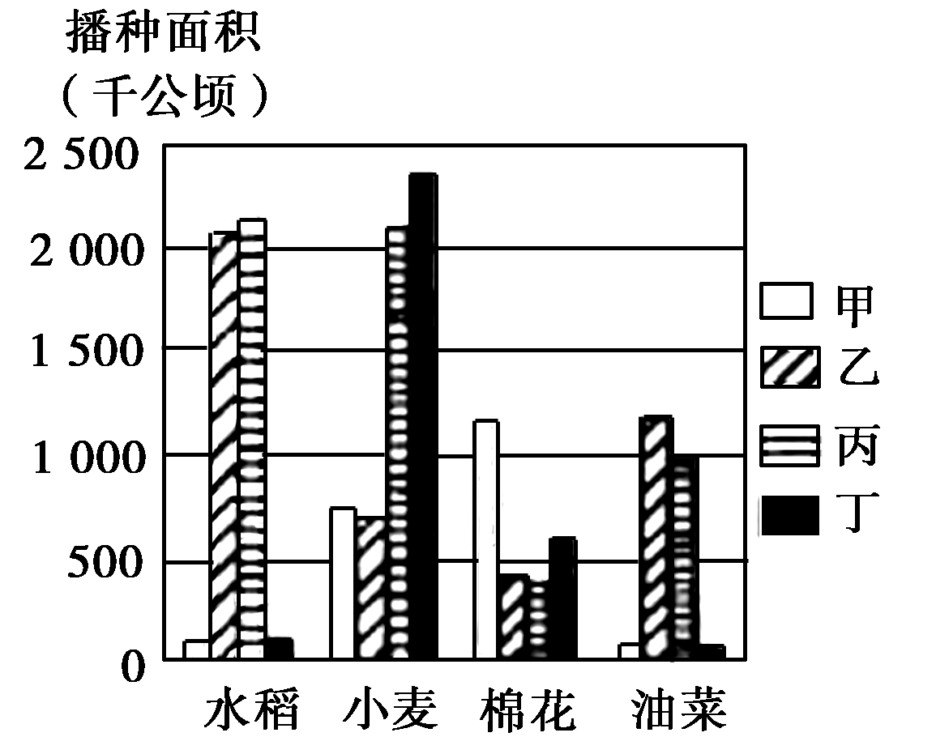
19．读四省区水稻、小麦、棉花、油菜播种面积统计图,甲、乙、丙、丁分别代表的省区是

A．新疆、湖北、安徽、河北 B．河北、湖北、安徽、新疆
C．新疆、安徽、河北、湖北 D．安徽、河北、新疆、湖北
20．长芦盐场、舟山渔场、莺歌海盐场分别位于
A．渤海、黄海、东海 B．渤海、东海、南海
C．黄海、东海、南海 D．南海、黄海、渤海
21．属于跨领域调水工程的是
A．三峡水利枢纽 B．葛洲坝水利枢纽
C．小浪底水利枢纽 D．引黄济青工程干渠
22．我国根据“因地制宜，合理利用”原则，搭配合理的有
A．塔里木盆地——发展林业
B．内蒙古高原——退耕还草
C．东南丘陵——开梯田，多种植
D．长江中下游平原——围湖造田
23．属于“节约资源，保护环境，倡导低碳生活”的行为有
A．节日向好友寄纸质贺卡
B．到商场购物，多索取购物袋
C．注意卫生，常使用一次性消费品
D．节约用电，随手关灯，人走灯息
24．中国于2012年设立了地级三沙市，三沙市所属
A．广东省 B．福建省 C．海南省 D．台湾省
25．“端午节：赛龙舟，包粽子”的习俗文化属于
A．汉族 B．壮族 C．傣族 D．蒙古族
26．塔里木河的河水补给来源和汛期出现的季节分别是
A．降水，冬季 B．降水，夏季
C．高山冰雪融水，冬季 D．高山冰雪融水，夏季
27．能反映“沙漠和荒漠化”主题的漫画是
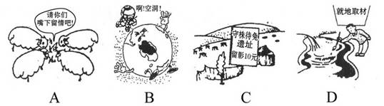
28．京沪高速铁路纵贯我国的
A．东北平原、华北平原 B．东北平原、珠江三角洲
C．华北平原、珠江三角洲 D．华北平原、长江中下游平原
29．2013年6月11日我国“神舟十号”飞船成功发射，并完成了与目标飞行器“天宫”一号的对接任务。这证明了我国
A．软件制造业实力 B．新能源开发实力
C．生物工程技术实力 D．航空航天技术实力
30．有“水能宝库”之称的我国水能资源最丰富的河流是
A．黄河 B．淮河 C．长江 D．珠江
查字典地理网http://dili.chazidian.com

- 综合题（本大题共5小题，共40分。加油！）
31．读我国局部地区铁路分布示意图，回答问题。（7分）
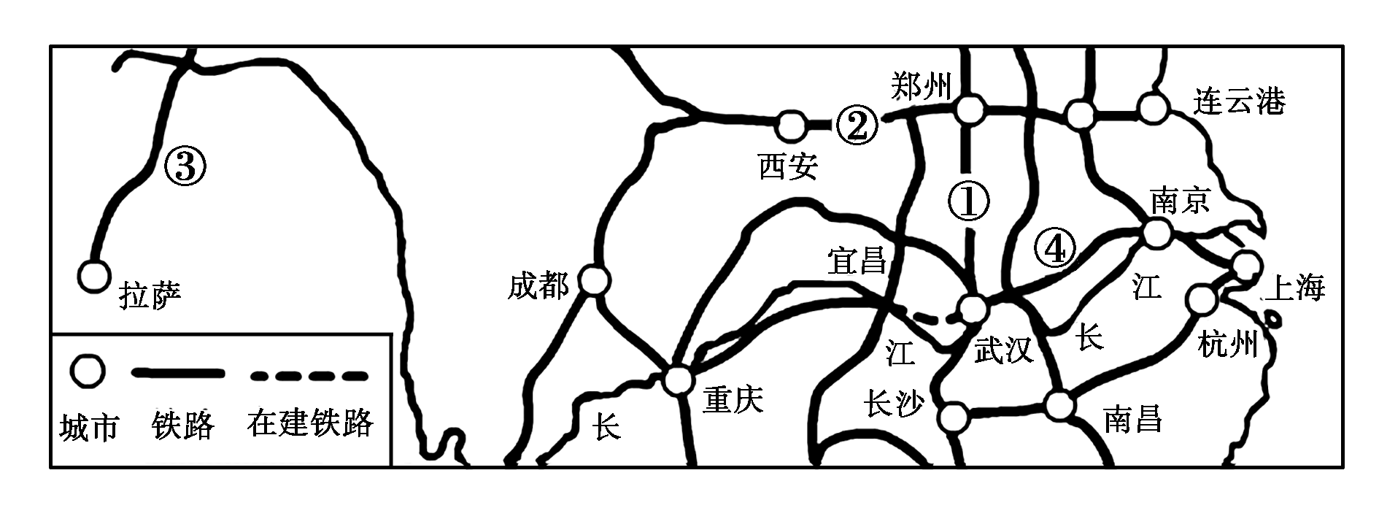
(1)．写出图中铁路线的名称：
①________铁路，②______铁路，③_______铁路,④_______铁路。
(2)．重庆、武汉、南京、上海不仅铁路交通便利，而且具有______________运输的优势。
(3)．从武汉运输医疗队和医疗器械支援甲型H1N1流感的发源地墨西哥，选择的交通运输方式应为_____________。
(4)．①铁路和②铁路交汇的铁路枢纽名称是_________。
32．读下图，回答问题。（7分）
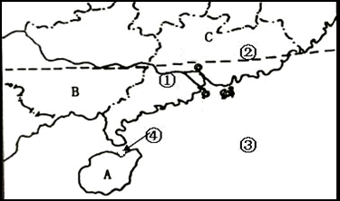
(1)．填写图中字母所表示的省级行政区：
A_______（岛），B___________（全称），C_________（简称）
(2)．填写图中代号所表示的地理事物名称：
① 江,②__________线，③__________洋，④__________海峡。
33．读我国南水北调线路示意图，回答问题。（15分）
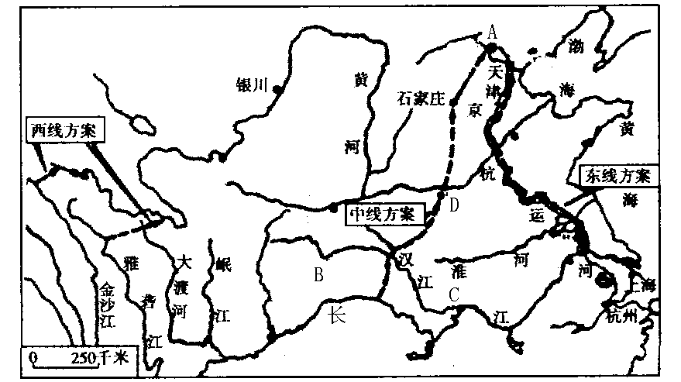
(1)．南水北调三方案中，东线主要利用____河将长江水调往A_____和天津；中线方案由汉江上游的B_____水库，把长江干流的水引入汉江，经C____（城市），调往华北地区；西线方案从长江上游引水到黄河，解决_______地区缺水问题。
(2)．“一条条绿沟、一片片果树、一坡坡草灌、一层层梯田”，这是山西省河曲县黄土高坡的景象。请你为当地人民开展水土保持工作献计献策：______________。
(3)．汉江与长江干流汇合处，作为水陆交通重要枢纽的是D_______（城市）。
(4)．比较黄河和长江江两条河流的水文特征：
河名 | 水量大小 | 汛期长短 | 含沙量大小 | 有无结冰期
黄河
长江

34．读图，回答下列问题。(6分)
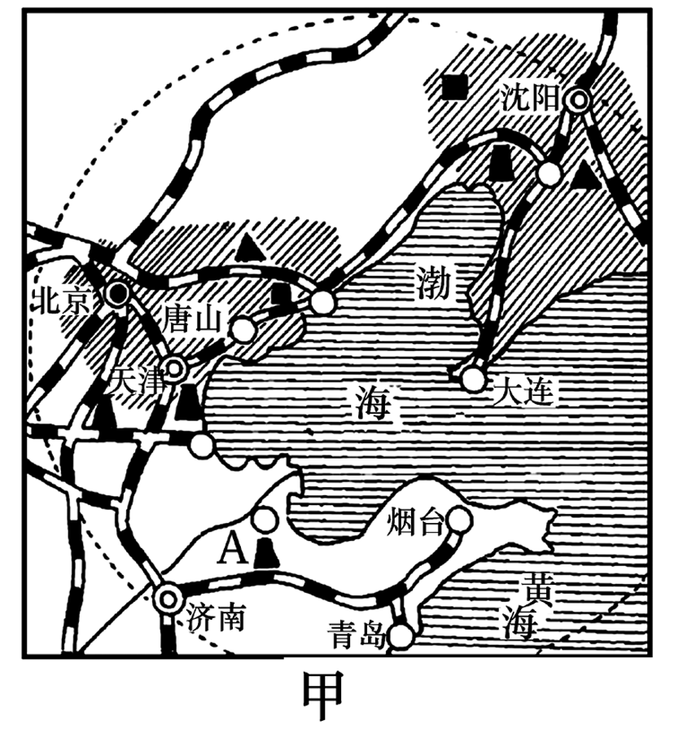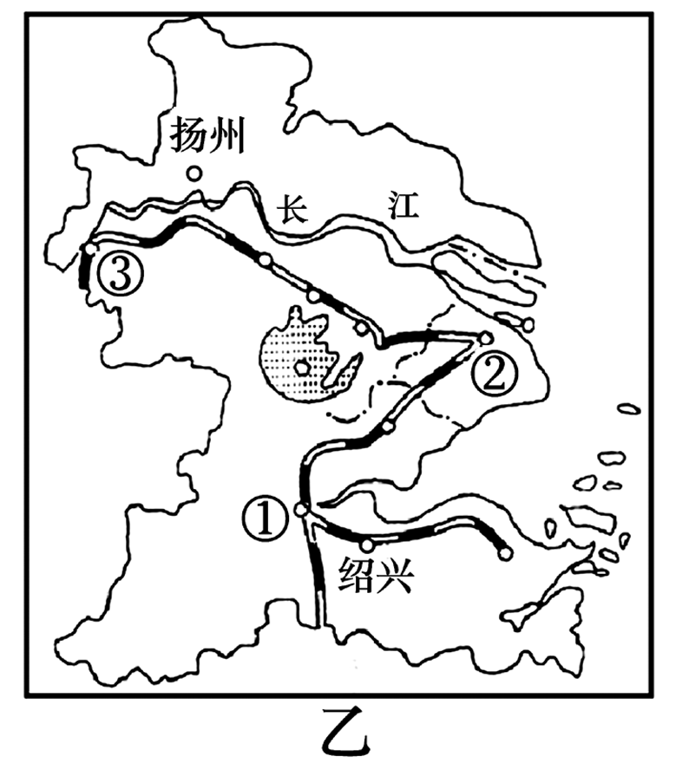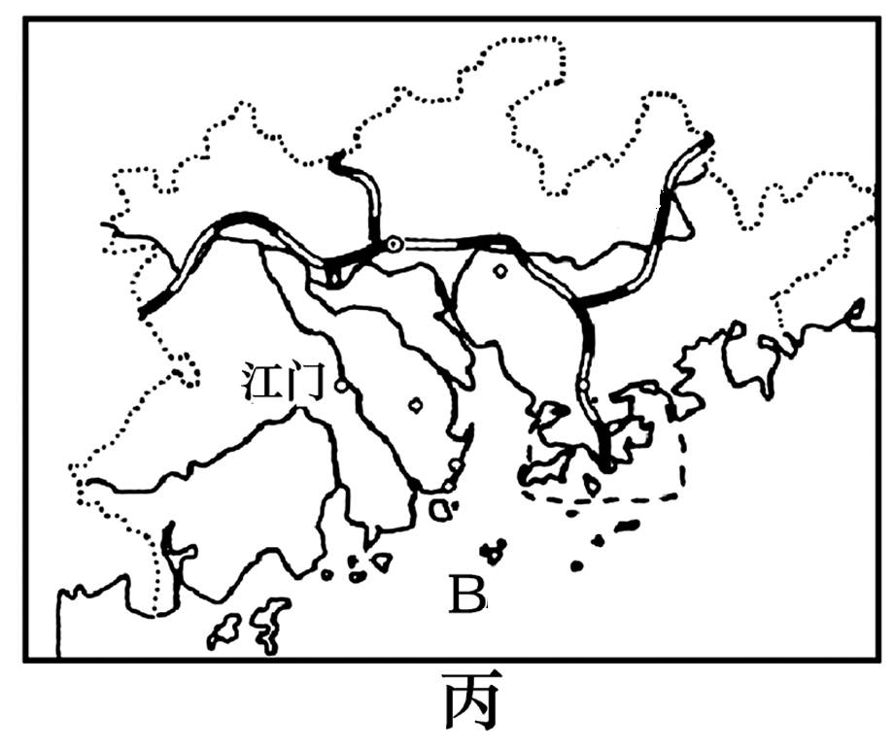
(1)．甲图中A油田是 ，在图中离它比较近的盐场是 ；丙图中形成的高新技术产业带是 ，B渔场是 。
(2)．乙图中有我国主要的棉纺织工业基地 （填序号）， 图中的湖泊是：

35．读下图，回答问题。（5分）
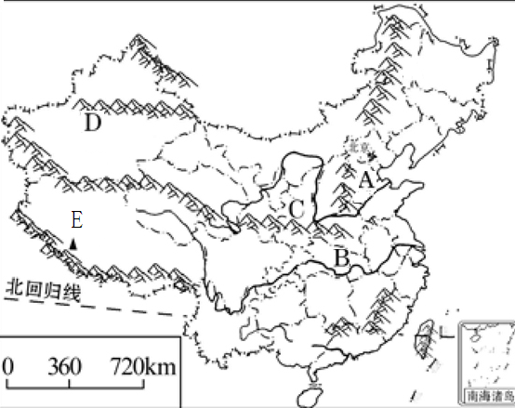
(1)．A处的油料作物是_________，B处的主要粮食作物是_________，A与B的界线有C_________（山脉）--淮河线。
(2)．D为我国主要的_________（纤维作物）产区，我国牧区畜牧业四大牧区中E为_________牧区。

题号 | 1 | 2 | 3 | 4 | 5 | 6 | 7 | 8 | 9 | 10
答案
题号 | 11 | 12 | 13 | 14 | 15 | 16 | 17 | 18 | 19 | 20
答案
题号 | 21 | 22 | 23 | 24 | 25 | 26 | 27 | 28 | 29 | 30
答案

宁阳六中2014—2015年学年度上学上学期期中质量检测
八年级地理参考答案
一、单项选择题（本大题共30小题，每小题2分，共60分。下列各小题均有4个选项，其中只有一个是正确的，将正确选项的序号写在第4页的答题表中。多选、错选或不选，该小题均不得分。细心做题哦！）
题号 | 1 | 2 | 3 | 4 | 5 | 6 | 7 | 8 | 9 | 10
答案 | A | D | B | C | B | A | B | A | D | C
题号 | 11 | 12 | 13 | 14 | 15 | 16 | 17 | 18 | 19 | 20
答案 | B | A | D | A | C | C | C | D | A | B
题号 | 21 | 22 | 23 | 24 | 25 | 26 | 27 | 28 | 29 | 30
答案 | D | B | D | C | A | D | C | D | D | C

- 综合题（本大题共5小题，共40分。加油！）
- (1)．京广（或京广高速） 陇海 青藏 京九
(2)．水路（或内河） (3)．航空运输 (4)．郑州
- (1)．海南 广西壮族自治区 粤
(2)．珠 北回归 太平 琼州
- (1)．京杭运 北京 丹江口 郑州 西北
(2)．植树造林（或加强植被保护，防止水土流失）
(3)．武汉
(4)．小 短 大 有
大 长 小 无
- (1)．胜利油田 长芦盐场 珠江三角洲 南海沿岸渔场
(2)．② 太湖
- (1)．花生 水稻 秦岭
(2)．长绒棉 西藏
查字典地理网http://dili.chazidian.com

